Технический бюллетень
Модель: LCM 214FT
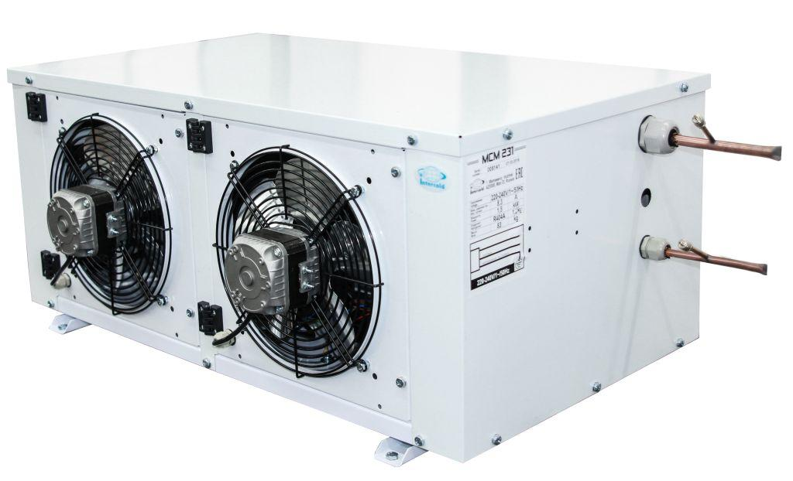
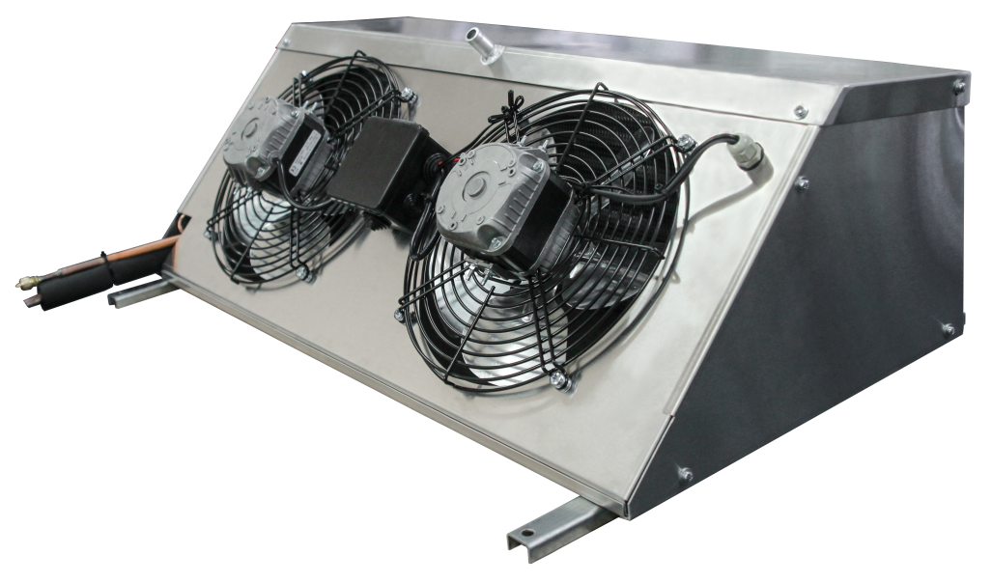
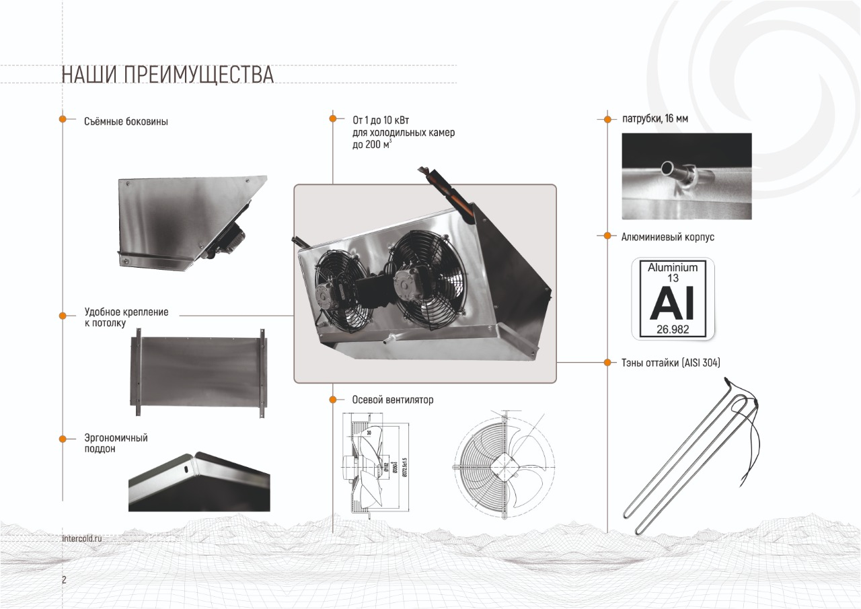

Технические характеристики
Характеристика | Разм. | Значение
Рабочая температура | ºС | от -25 до -15
Тип запуска |  | Прямой
Напряжение | V | 380В
Номинальное потребление общее | кВт | 1,9
Рабочий максимальный ток общий | А | 4,75
Хладагент |  | R404A
Тип оттайки |  | Электрическая
Мощность оттайки | кВт | 1,2
Материал корпуса |  | Крашенная оцинкованная сталь
Вес брутто | кг | 149
Габарит упаковки |  | 1150х1200х625
Компрессор
Тип |  | Герметичный
Конденсатор |  | ПТТО
Мощность вентилятора | кВт | 0,14
Диаметр крыльчатки | мм | 2х250
Расход воздуха | м3/ч | 1200
Воздухоохладитель
Материал корпуса |  | Алюминий
Мощность вентилятора | кВт | 0,14
Диаметр крыльчатки | мм | 250
Количество вентиляторов | шт | 2
Расход воздуха | м3/ч | 1200
Шаг ребер | мм | 4,2
Дальность струи | м | 7*

* - дальность струи зависит от условий загрузки камеры, её параметров и расположения воздухоохладителя.
Стандартный состав агрегата:
1. Внешний блок с установленным компрессором, микроканальным конденсатором, осевым вентилятором обдува конденсатора.
2. Шит управления с контроллером и силовой частью
3. Воздухоохладитель с корпусом из алюминия с установленными ТЭНами и вентиляторами
Таблица подбора
Температура в камере | Темп. внешняя | LCM214 EVO
Температура в камере | Темп. внешняя | Q Вт | V м³
Температура в камере | Темп. внешняя | Q Вт | 100 мм | 80 мм
-18°C | 25 | 1500 | 14 | 11
-18°C | 32 | 1320 | 12,2 | 10
-18°C | 40 | 1200 | 11 | 9
-18°C | 45 | 1120 | 9 | 8
-25°C | 25 | 1010 | 10 | 9
-25°C | 32 | 960 | 8 | 6,5
-25°C | 40 | 850 | 7 | 6
-25°C | 45 | 700 | 6 | 5

Холодильные машины на объем холодильных камер подобраны при обязательном соблюдении следующих условий эксплуатации:
- материал теплоизоляции - пенополиуретан, не менее 80 мм
- относительная влажность воздуха не более 85%;
- разница температуры загружаемого продукта и поддерживаемой температуры в камере не более 5ºС при условии, что продукт не будет проходить точку замерзания;
- коэффициент рабочего времени не более 0.75, при своевременной очистке теплообменников и ежемесячных профилактических работ проводимых сервисным центром;
- плотность загрузки не более 250 кг/м³;
- суточный оборот камеры не более 10%.
Габаритные размеры
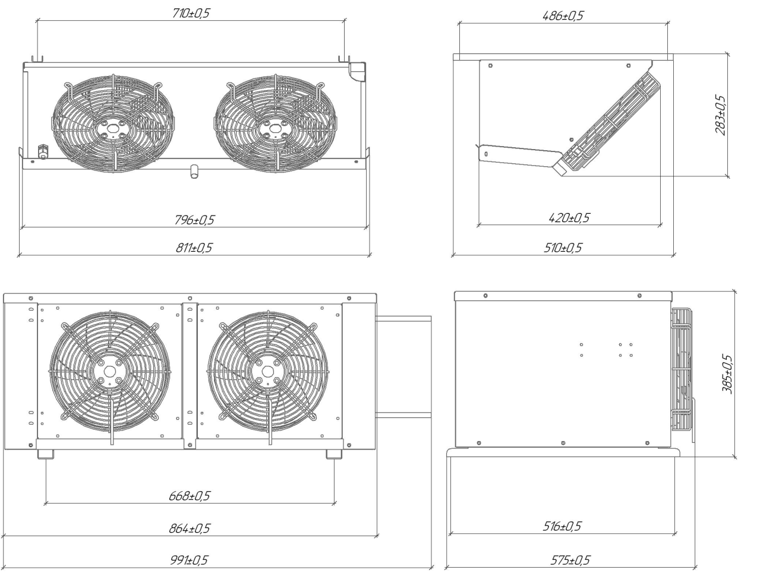

Опции

Преимущества

